Санкт-Петербургский национальный исследовательский университет информационных технологий, механики и оптики

Лабораторная работа №6 по операционной системе

Имя: Чу минь Тиеп Группа: K33401

Преподаватель: Ватьян Александра Сергеевна

Санкт-Петербург

2020

## **Часть 1.1 .**Создание LVM

Создайте точки монтирования для каждого эпизода и добавьте соответствующие записи в /etc /fstab. Убедитесь, что том смонтирован после перезапуска системы

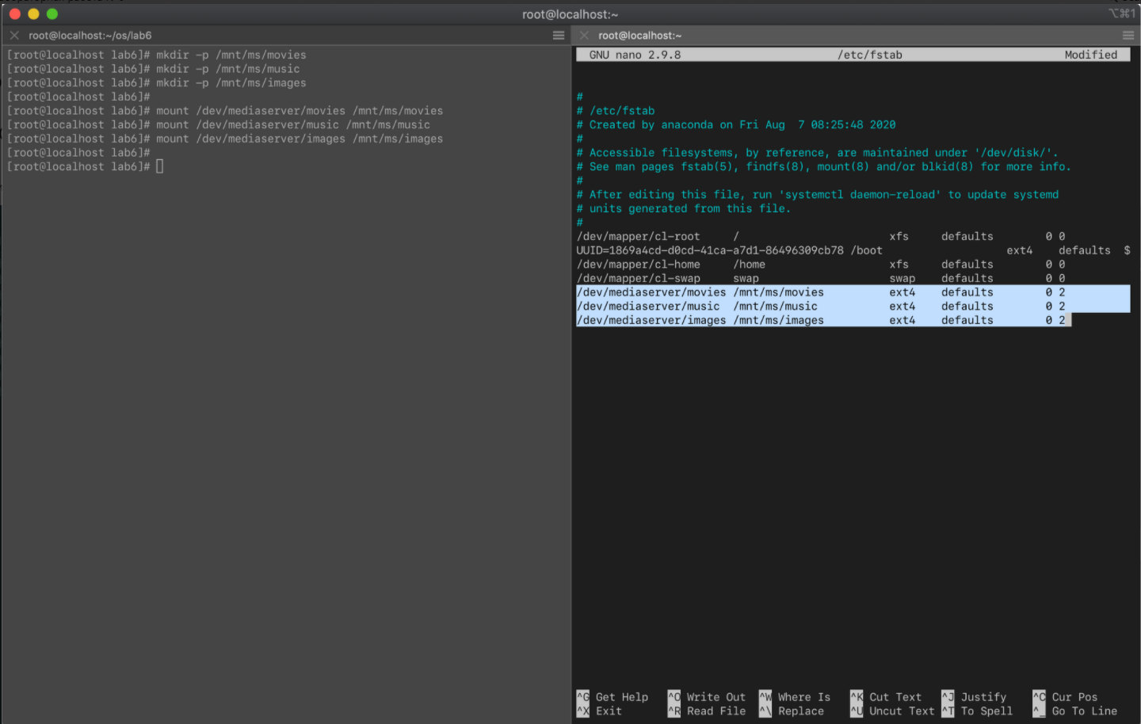

Монтирование

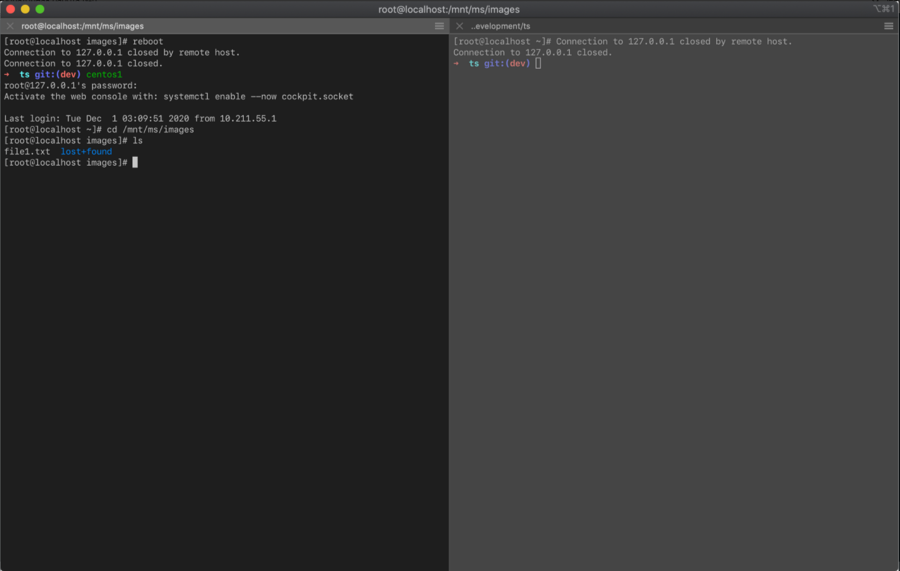

Убедитесь, что после перезагрузки все в порядке

Усечение раздела происходит в обратном порядке: сначала уменьшается размер файловой системы, затем размер раздела. Измените размер тома movies обратно на 200M

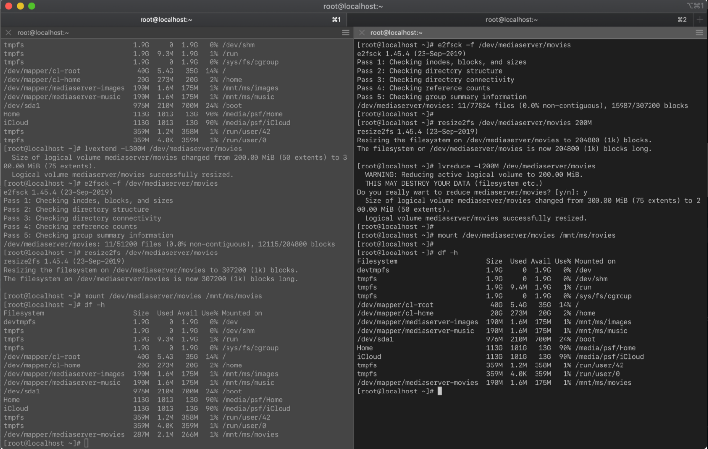

## **Часть 1.2. Замена дисков**

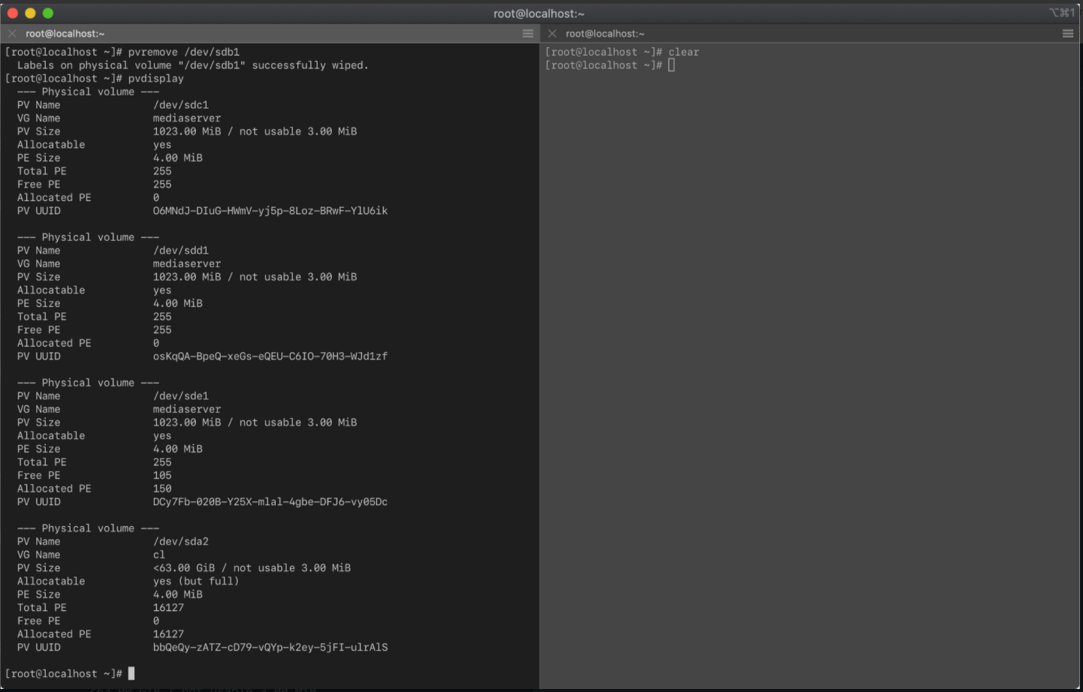

Проверка корректной замены диска

## **Часть 1.3. “Разборка” LVM**

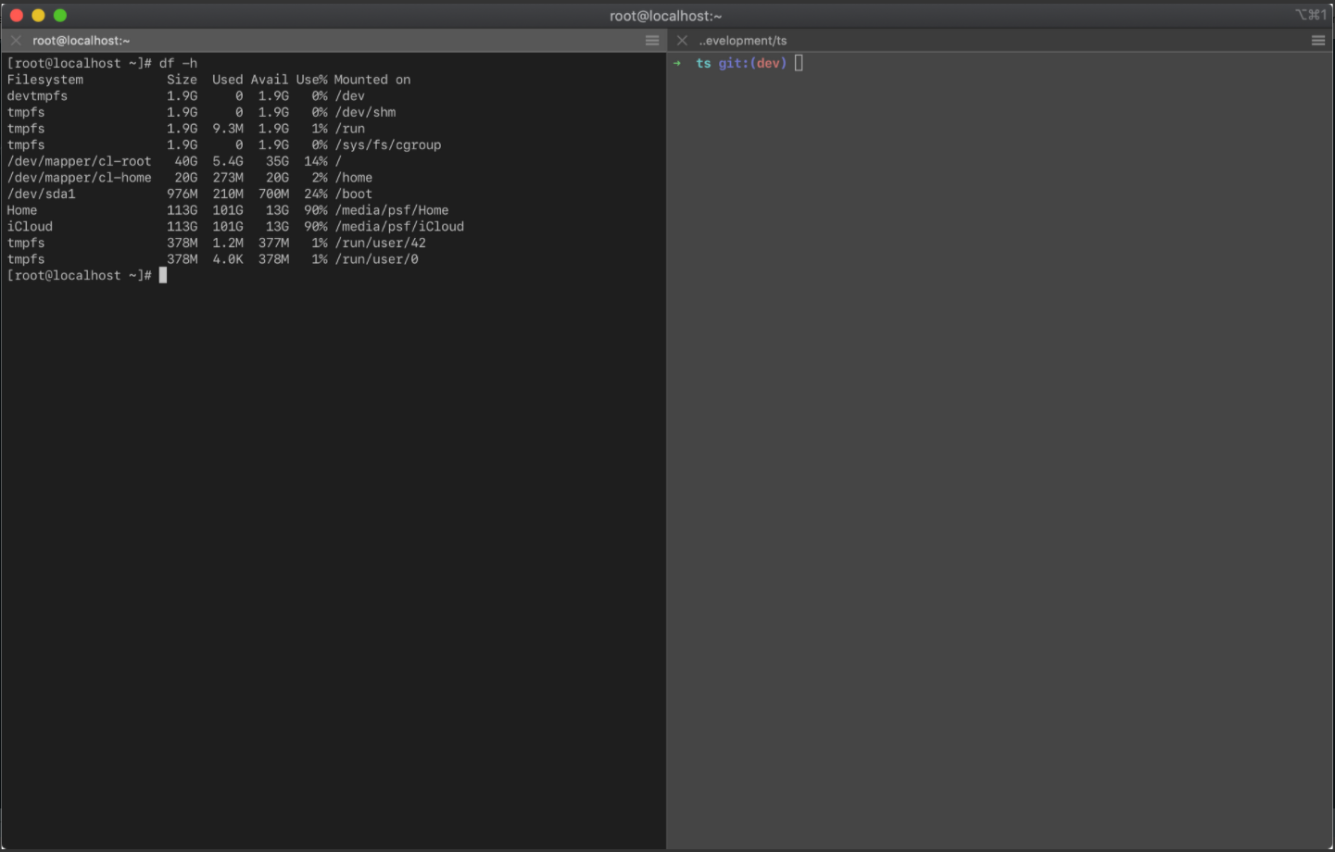

Проверка после перезагрузки

## **Часть 1.4. LVM поверх RAID**

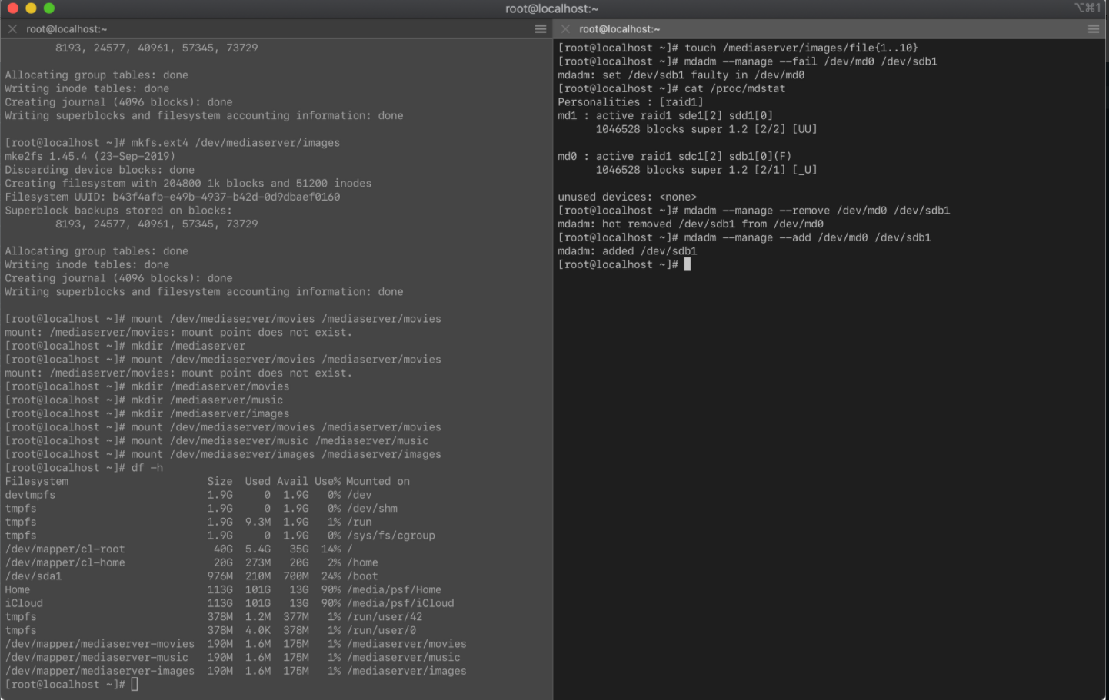

Тестинг

## **Часть 1.5. Создание снапшотов**

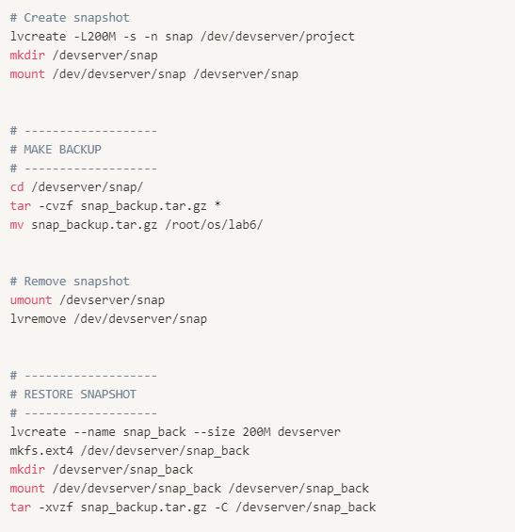

Создание бэкапа для снапшота

## Часть 1.6. Зеркалирование с 2 дисками

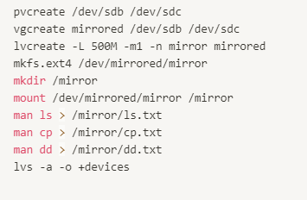

Create mirrored logical volume

1.Вдруг у нас “выпал” один диск из зеркала (например, /dev/sdb) и его необходимо заменить. Чтобы представить такую ситуацию, удалите диск из настроек виртуальной машины или выполните следующую команду

echo offline > /sys/block/sdb/device/state

Сначала проверьте, работает ли зеркало и данные не теряются. Во-вторых, выполните операции по замене диска и ремонту зеркала.

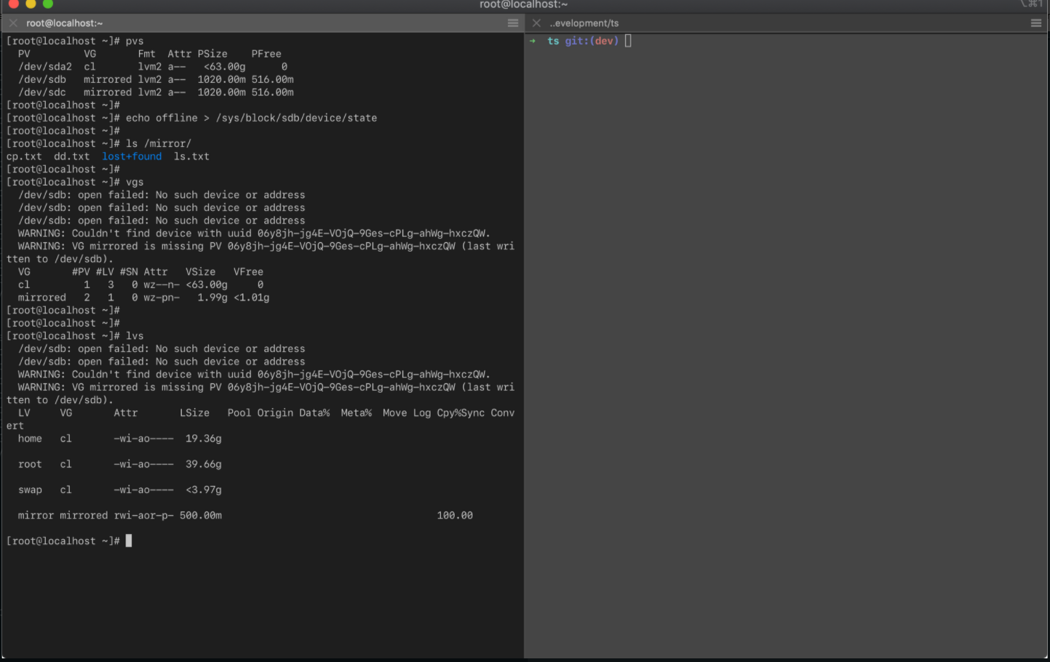

Отключил диск, проверьте, все ли еще работает

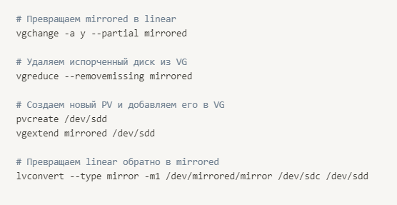

Порядок восстановления

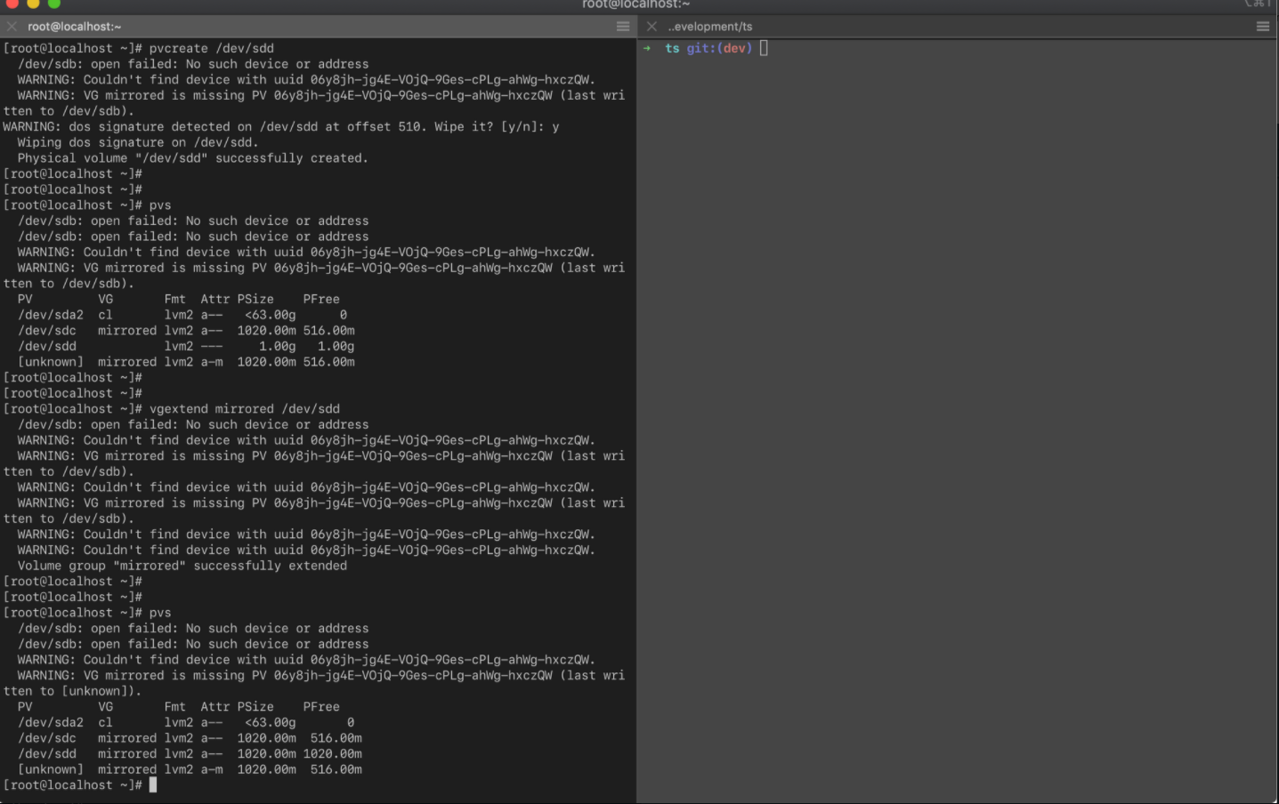

Добавить новые диски в группу томов

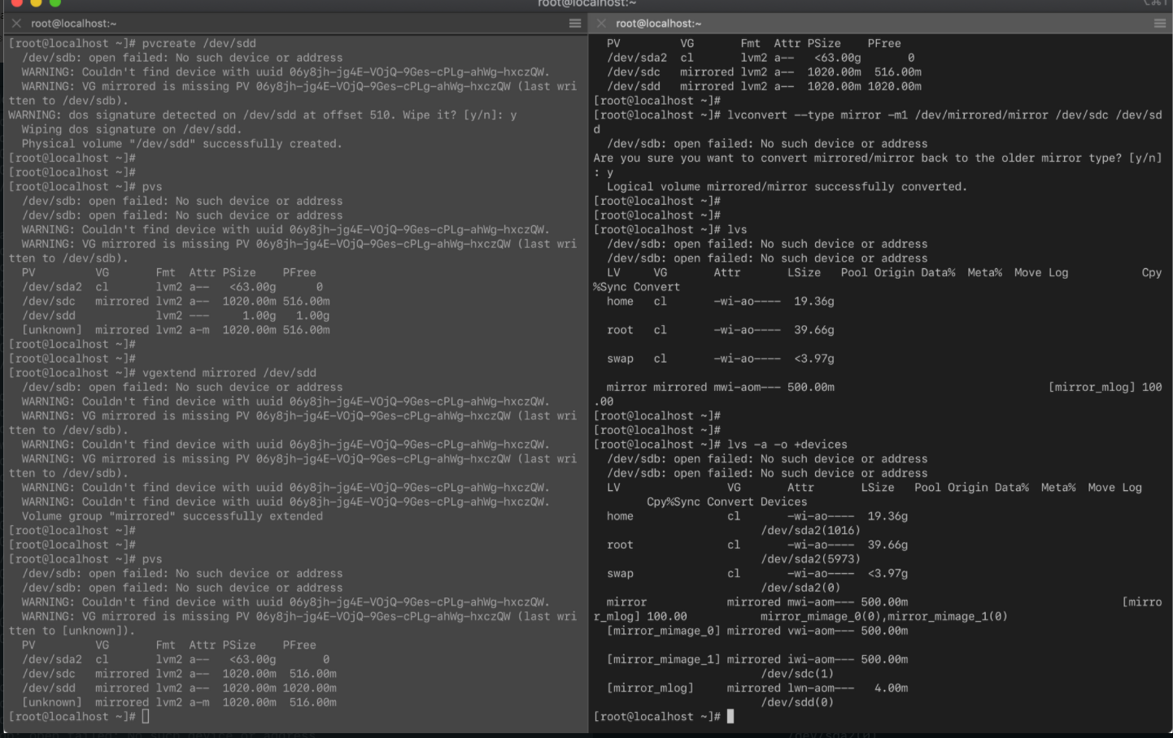

Конвертим linear volume обратно в mirrored

2. Сравните производительность работы (скорость чтения/записи) RAID 1 и LVM зеркала (для простоты используйте только два диска)

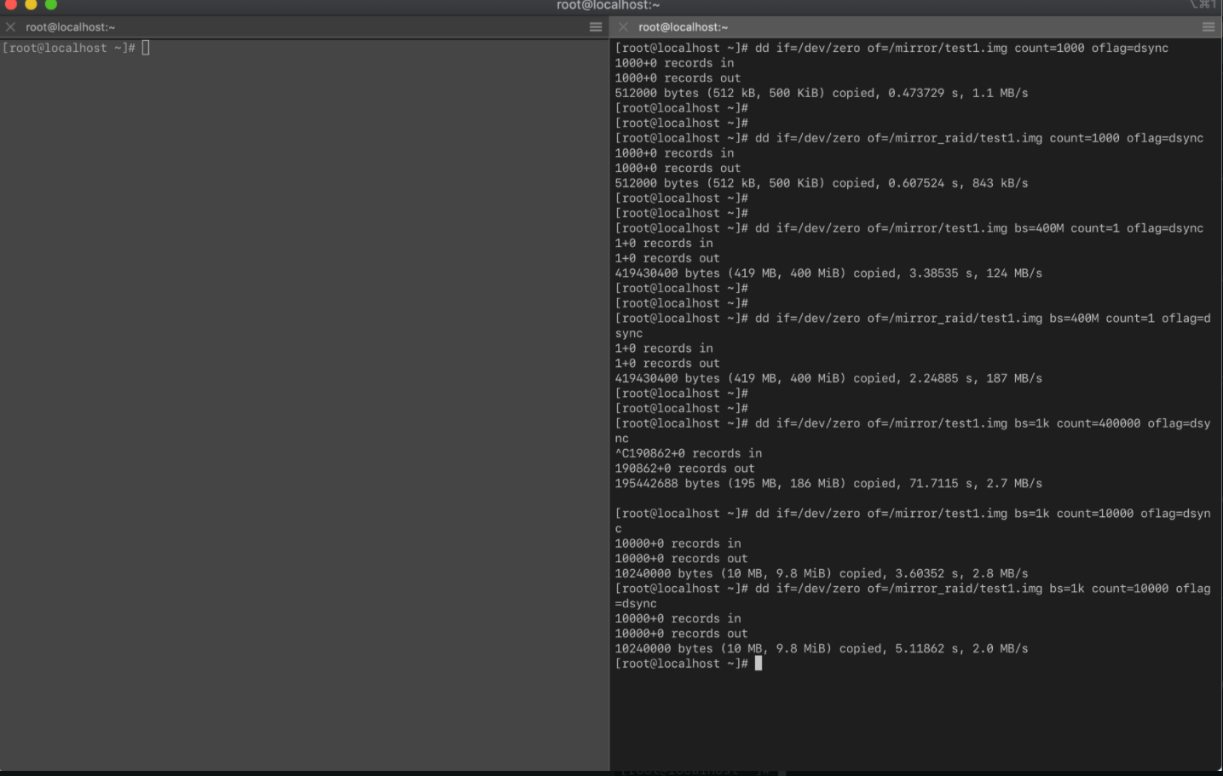

Тест на запись: видно, что если записывать один большой кусок - выигрывает RAID. Если много маленьких – Mirror

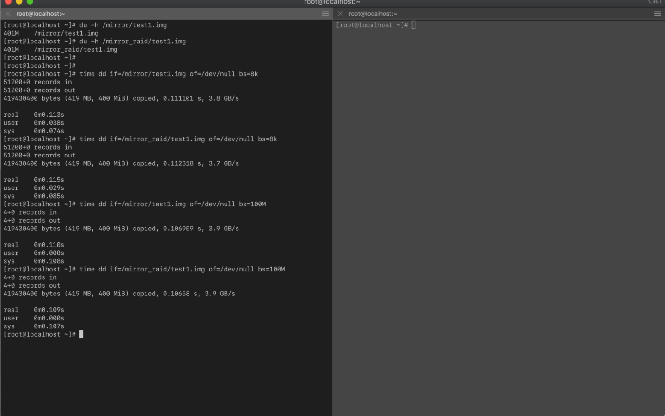

Тест на чтение: видно, что результаты плюс-минус одинаковые, но при большом количестве маленьких кусочков Mirror слегка выигрывает.

